Dokumentation von SpyCar

von André Betz 2001 andre.betz@gmx.de

- Funktionsprinzip

Das Programm „SpyCar“ hat die Aufgabe, Fahrzeuge auf einer beliebigen Strasse zu zählen. Dabei geht es so vor, dass es den euklidischen Abstand aus einer zuvor aufgenommenen Strassen-Sequenz und den folgenden Bildern berechnet. Überschreitet dieser einen vorher festgelegten Wert, so wird dies als ein Fahrzeug gewertet. Wichtig ist, dass die ersten Bilder keine Fahrzeuge im Bereich des auszuschneidenden Feldes enthalten, bevor gezählt werden soll. Der Bereich wird im Video durch eine Schranke dargestellt.

2. Programmbedienung
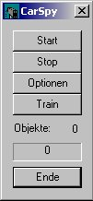

Nach dem Programmstart erscheint ein Dialogfeld mit 5 Knöpfen, wobei <Start> einen Dateidialog öffnet, in dem ein Video geöffnet werden kann und es danach abspielt. Mit der <Stop>-Taste kann das Video wieder beendet werden. Unter <Optionen> erscheint ein Dialogfenster, mit dem einige Einstellungen für das Programm vorgenommen werden können. Die Taste <Train> kann zum Nachlernen des Programms während des Abspielens betätigt werden.

  - Start
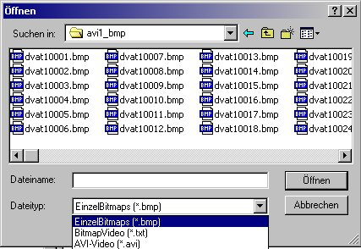

Betätigt man den <Start>-Knopf, erscheint dieser Dateidialog, mit dem ein Video geöffnet werden kann. Dabei hat man die Auswahl zwischen drei Videoformaten. Das voreingestellte Videoformat besteht darin, dass man einfach das erste Bitmap eines Videos auswählt und automatisch das nächste geladen wird. Dabei findet es den Dateinamen anhand einer fortlaufenden Zahl, die sich am Ende des Dateinamen befindet.

Das zweite Videoformat gestattet es, aus einer Textdatei, die die einzelnen Dateinamen der Bitmaps untereinander enthält, diese auszulesen. Diese Datei kann dadurch erstellt werden, dass in dem Verzeichnis, in dem sich die Bitmaps befinden, in der Kommandozeile der Befehl „dir /B > video.txt“ eingegeben wird.

Das letzte Videoformat gestattet es, AVI-Dateien auszulesen. Dabei müssen die Videos in einem unkomprimierten Format vorliegen. Hat man die entsprechende Datei ausgewählt, so startet augenblicklich das Video in einem eigenen Fenster.

  - Stop

Mit der <Stop>-Taste hat man die Möglichkeit, das Video anzuhalten, während es abgespielt wird. Dabei verschwindet auch gleichzeitig das Ausgabefenster.

  - Optionen
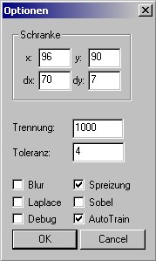

Durch Betätigen der <Optionen>-Taste erscheint ein Dialogfenster, in dem einige Einstellungen zu dem Programm vorgenommen werden können. Im Feld „Schranke“ wird die Position der Lichtschranke bestimmt. Dabei legen die Angaben x und y die Startposition im Bild fest und die Angaben dx und dy die Ausdehnung. Es wird also ein Rechteck im Bild ermittelt.

Im Eingabefeld „Trennung“ kann ein Schwellenwert eingegeben werden, zu dem ein Fahrzeug gerechnet wird. Im Feld „Toleranz“ wird ein Wert eingegeben, der die Anzahl der Bilder bestimmt, in denen der Wert „Trennung“ unterschritten werden kann, dies aber immer noch als ein Fahrzeug gezählt werden soll.

Blur, Laplace, Spreizung und Sobel geben einige Filter aus der Bildverarbeitung an, die wahlweise ein- bzw. ausgeschaltet werden können. Dabei hat sich aber herausgestellt, dass diese Einstellungen, die standardmäßig ausgewählt sind, ausreichen.

Die Option „AutoTrain“ ermöglicht dem Programm, eine sogenannte Lernphase durchzuführen. Dabei wird nach jedem gezähltem Fahrzeug ein kurzer Lernschritt zur Verbesserung der Erkennungsrate ausgeführt.

Wählt man die Option „Debug“ aus, so wird in dem Verzeichnis, in dem sich auch das Video befindet, eine Textdatei mit dem Namen „Debug.txt“ erzeugt, in der sich die jeweiligen Abstandswerte untereinander befinden. Diese Datei kann mit einem Tabellenprogramm, z.B. Excel, ausgelesen und grafisch dargestellt werden. Daraus kann dann ein ungefährer Trennungswert ermittelt werden.
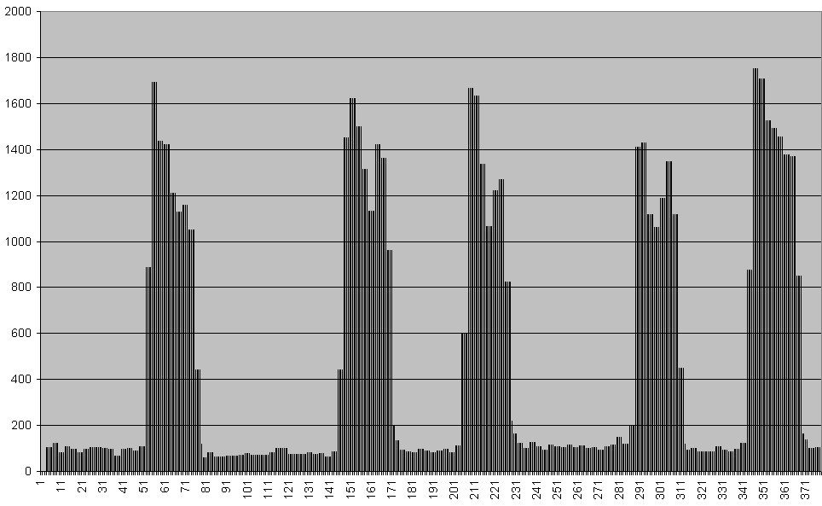

  - Train

Die Taste <Train> kann gedrückt werden, während das Video abgespielt wird. Dies ermöglicht dem Benutzer ein manuelles Nachlernen des Programmes, was dann erforderlich sein kann, wenn sich die Helligkeit der Strasse sehr schnell verändert hat, zum Beispiel durch den Schatten eines daneben parkenden Autos.

- Programmcode

  - CdvatDlg

Die Klasse CdvatDlg in der Datei dvatDlg.h und dvatDlg.cpp ist die Hauptklasse, in der alle Berechnungen zusammengeführt werden. Dies geschieht alles in der Funktion Next(), die von einem Zeit-Interrupt in bestimmten Intervallen aufgerufen wird. Hier findet zunächst die beabsichtigte Bildvorverarbeitung statt, nachdem das Bild geladen wurde. Danach wird aus dem Bild um den angegebenen Bereich der Schranke ein Bereich ausgeschnitten. Dieser wird zwischengespeichert und über die bisherigen Ausschnitte der Mittelwert berechnet, falls der Trainingsmodus aktiv ist. Anschließend wird der euklidische Abstand zwischen der aufgenommenen Strasse und dem Ausschnitt berechnet. Dieser Wert wird mit dem voreingestellten Wert verglichen und als Fahrzeug gewertet, falls er darüber liegt. Danach wird die virtuelle Schranke ins Bild eingezeichnet und das Bild ausgegeben.

  - Spreizfilter

Der Spreizfilter in der Datei spreiz.h und spreiz.cpp ermittelt einen durchschnittlichen Helligkeitswert, auf den das gesamte Bild angehoben wird. Dies gewährleistet eine einigermaßen durchgehende Helligkeit über das gesamte Bild.

  - Ringpuffer

Die Dateien Ringpuffer.h und Ringpuffer.cpp enthalten eine Klasse, die mehrere Bilder in einer verkettet Liste verwaltet. Dabei können beliebig viele Bilder aufgenommen werden. Diese sind zu einem Ring zusammengefügt, der für die Ermittlung der durchschnittlichen Strassenfarbwerte benötigt wird.

  - Gauss

Die Klasse Gauss in der Datei Gauss2.h und Gauss2.cpp enthält einen sogenannten Tiefpassfilter. Dieser hat die Möglichkeit ein Bild unschärfer zu machen. Der Vorteil liegt darin zu starke Kanten im Bild abzuflachen und damit grobe Ausreißer zu eliminieren und auszuschalten, dass kleine Änderungen durch Rauschen große Auswirkung haben. Der Einsatz dieses Filters hängst sehr stark von dem verwendeten Bildmaterial ab. Aus Geschwindigkeitsgründen ist darauf eher zu verzichten.

  - Laplace

Laplace aus laplace.h und laplace.cpp ist ein Hochpassfilter und lässt nur hohe Frequenzen im Bild durch. Das Ergebnis ist ein Kantenbild. Auf die Anwendung dieses Filters ist ebenfalls nur eingeschränkt möglich, da er die Informationen in einem Bild sehr mindert und dadurch unterschiede kaum wahrnehmbar sind. Das gleiche gilt auch für den Sobelfilter.

  - Bitmap

Die Klasse Bitmap ist dafür ausgelegt Bitmaps zu laden, zu speichern und stellt darüber hinaus einige Bearbeitungsroutinen zur Verfügung. Durch überladene Operatoren (=) kann mit ihr sehr intuitiv und einfach umgegangen werden, allerdings durch den Nachteil der Geschwindigkeitseinbuße, da jedes Mal eine tiefe Kopie des Speichers erstellt wird.

  - HoughTrafo

Obwohl die eigentlich Hough-Transformation hier nicht benötigt wird haben sich in dieser Klasse doch einige sehr nützliche Funktionen angehäuft, die auch ohne sie von Nutzen sind. Hier steckt einmal die Berechnung des euklidischen Abstands und der Berechnung des Mittelwertes über mehrere Bilder.

André Betz
andre.betz@gmx.de

